審査会実施要領（新型コロナウイルス感染症対策）

審査会要項（受審者募集）における確認事項

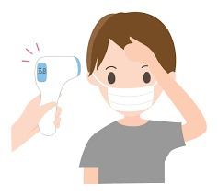

次のことが当てはまる人は審査会に参加できない。

　①**体温が37.5度以上**ある人や**37度以上あり且つ風邪症状**がある人。

　②同居家族や身近な知人に感染者、または感染の疑いのある方がいる人。

　③過去14日以内に渡航歴のある人や感染流行地域を訪れた人。

　④**基礎疾患のある人は、あらかじめ主治医に相談のうえ、審査会参加の了解**

**を得てください。**

※基礎疾患のある人…糖尿病、心不全、慢性閉塞性肺疾患、透析を受けている人、抗がん剤などを用いている人。

○審査会に申し込む人は、**自己の責任**において当日の審査会に参加するものとする。

○過去に新型コロナウイルス感染歴のある方は、受審について医師と相談して決める。

○保護者（家族）同伴で来場した場合、**受審者以外の方は審査会場のある施設内には入場できない**。基本的に**送迎のみ**とする。特別な理由で入場を認める場合でも、発熱や風邪症状がある方の入場は厳禁とする。

（入場者は必ずマスク着用）

○審査会当日の集合時刻について、要項を熟読して間違いのないように努める。

審査会当日の注意事項

○**着替えは原則自宅**で済ませておく。やむなく審査会場の更衣室を利用する場合は密を避け、交代で使用する。

○審査会に参加する時は**マスクを必ず着用**すること。（外出時から使用）

○**受審者確認票を必ず持参**すること。忘れると会場に入れない。

○日本剣道形審査において使用する**木刀は全剣連で準備**します。

○施設内に入場する者は全員必ずマスクを着用し、私語を慎むように心がける。

○入場する時も含めて、常に**フィジカルディスタンス（他の人との距離）を約2m（最低でも１ｍ）確保する。**

○審査前および審査後に**手洗い、うがい、手指のアルコール消毒**を行う。できれば足の裏も除菌用ウェットティッシュで拭く。

ごみはビニール袋に入れ密封する。

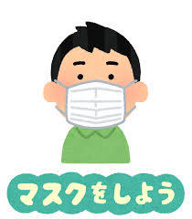　　　　　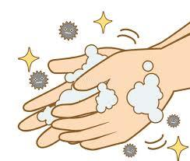　　　　　

**※道具の貸し借りは禁止**

審査ついて

【実技審査】

○飛沫防止対策用の面を必ず使用する。**面マスク及びシールドを必ず着用**する。

○**面マスク及びシールド**の着用については、**鼻と口を覆い**酸欠にならないように立体的に覆うなど、工夫することが大切である。

（マスクと鼻・口の間に少し空間を設けるなど）

○**鍔ぜり合いにならない**ように心がける。

　もし、鍔ぜり合いになったら、お互いにすぐに解消する。

【形審査】

○形審査においては、受審者は**必ずマスクを着用**する。

○日本剣道形審査において使用する**木刀は全剣連で準備**します。



運営上の留意事項

○審査会当日、係員は必ずフェイスガード、マスクを着用する。

○施設に入場する時に、申込者名簿により**入場者の検温**を実施する。

○**受付**で受審者が密集して並ばないように、**約2m間隔**で床にテープを貼って距離を保つようにする。

○会場内の**入口と出口**を明確に**分ける**。出入口の数をある程度限定する。

○施設内の数か所に**アルコール消毒液**を設置する。

○人が触れる所（ドアノブなど）は**定期的にアルコール消毒**する。

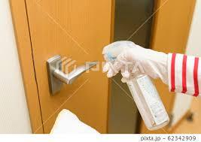

○受審者は**観覧席**を**控え場所**として使用する。観覧席が密にならないように、**一つ置き**に使用する。

○熱中症にも気を付ける。

○会場内の**室温、換気には充分注意**する。

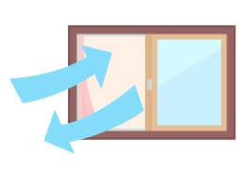

○審査会には必ず救護係（医療関係者）を配置する。　　　　　　

○形審査は、組数を増やして全体を短時間で終えるようにする。

○実技審査において、会場数を増やして受審者の密集する待ち時間を短くする。

○合格発表はまとめて実施するのではなく、人数を区切って何度も行う。

**※審査会実施要項に準じて開催する。**

